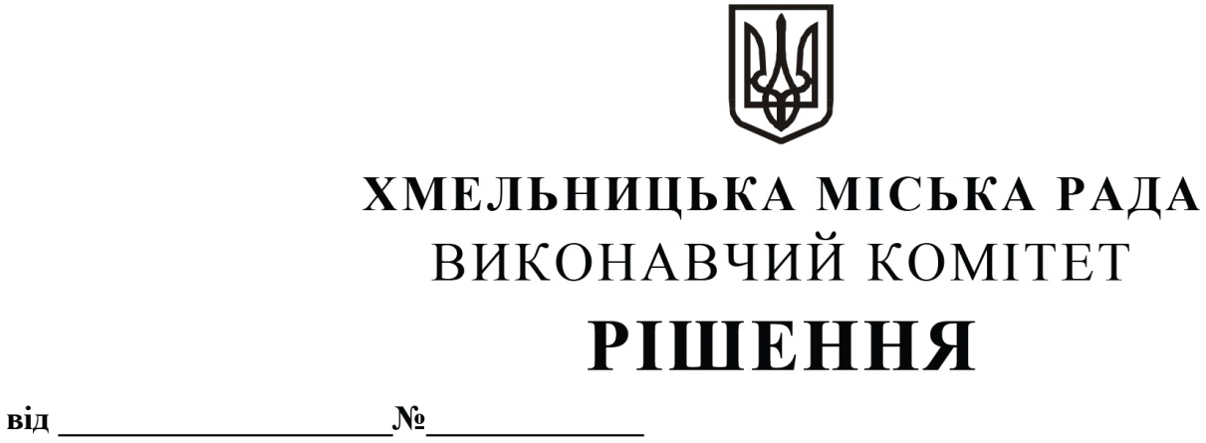
Про надання дозволу на передачу з балансу комунального підприємства по організації роботи міського пасажирського транспорту на баланс Хмельницького комунального підприємства «Електротранс» об’єктів інфраструктури

Розглянувши клопотання комунального підприємства по організації роботи міського пасажирського транспорту і Хмельницького комунального підприємства «Електротранс», керуючись Положенням про порядок списання майна, що є комунальною власністю Хмельницької міської територіальної громади і перебуває на балансі комунальних підприємств, бюджетних установ, організацій, закладів, засновником яких є Хмельницька міська рада, затвердженим рішенням тринадцятої сесії міської ради від 14.12.2011 № 4, із змінами, Законом України «Про місцеве самоврядування в Україні», виконавчий комітет міської ради

ВИРІШИВ:

1. Надати дозвіл комунальному підприємству по організації роботи міського пасажирського транспорту на передачу з балансу на баланс Хмельницького комунального підприємства «Електротранс» об’єктів інфраструктури згідно із додатком.
2. Контроль за виконанням рішення покласти на комунальне підприємство по організації роботи міського пасажирського транспорту, Хмельницьке комунальне підприємство «Електротранс» та заступника начальника управління транспорту та зв’язку С. Шепурева.

Міський голова О. СИМЧИШИН

Додаток
до рішення виконавчого комітету
від «22» 12.2022 р. № 1011

Перелік об’єктів інфраструктури, які передаються з балансу комунального підприємства по організації роботи міського пасажирського транспорту на баланс Хмельницького комунального підприємства «Електротранс»

№ п/п | Найменування об’єкта інфраструктури | Місцезнаходження | Балансова вартість, грн.
1. | Металева конструкція зупинки громадського транспорту | Зупинка «Старокостянтинівське шосе» по вул. Зарічанській (напрямок руху в місто) | 171 430,00
2. | Металева конструкція зупинки громадського транспорту | Зупинка «Поліклініка  № 4» по вул. Молодіжній (напрямок руху в місто) | 171 430,00
3. | Металева конструкція зупинки громадського транспорту | Зупинка «Готель «Поділля»  по вул. Шевченка (напрямок руху в місто) | 171 430,00

Керуючий справами виконавчого комітету Ю. САБІЙ

Заступник начальника управління
транспорту та зв’язку С. ШЕПУРЕВ

